柏市後援申込書

令和７年 月 日
柏市長 あて

申込者 | 団体名
申込者 | 代表者  氏 名 | 役職名  代表者  担当者
申込者 | 住 所  及び  連絡先 | □代表者 □担当者  〒 TEL：  メール:
希望する回答方法 |  | □郵送 □メール

下記行事について，柏市の承諾を受けるため申し込みます。
記
 | 他の後援者名
 | 申込理由
令和 年 月 日( ) 時 分から
令和 年 月 日( ) 時 分まで
 |  | 有 （ 円）・ 無
 | 参加対象及び人数
 | 同一行事名での  承諾実績 | 行事開催日 令和 年 月 日
☆ 裏面も必ずご記入ください。
収支予算
 |  | 項 目 | 金 額（円） | 内 容
収

入
 | 収  入 | 合 計
支

出
 | 支  出 | 合 計
☆ 企画書，趣意書，パンフレット等行事に係る資料がありましたら添付してください。
☆ 団体の規約，役員名簿等を追加でご提出いただく場合があります。
☆ 受付してから承諾するまでの期間はおよそ10日から2週間ほどお時間をいただきます。
★ 以下の項目に該当する場合，申し込みをいただいても承諾
できませんので，ご注意ください。
１ もっぱら営利を目的とするもの
２ 公序良俗に反するもの又はその恐れのあるもの
３ その他，後援をすることが不適当と認められるもの
イベントチラシ等に「つづくを、つなぐ。」の
ロゴマークをつけませんか？

（縦組み）
（横組み）
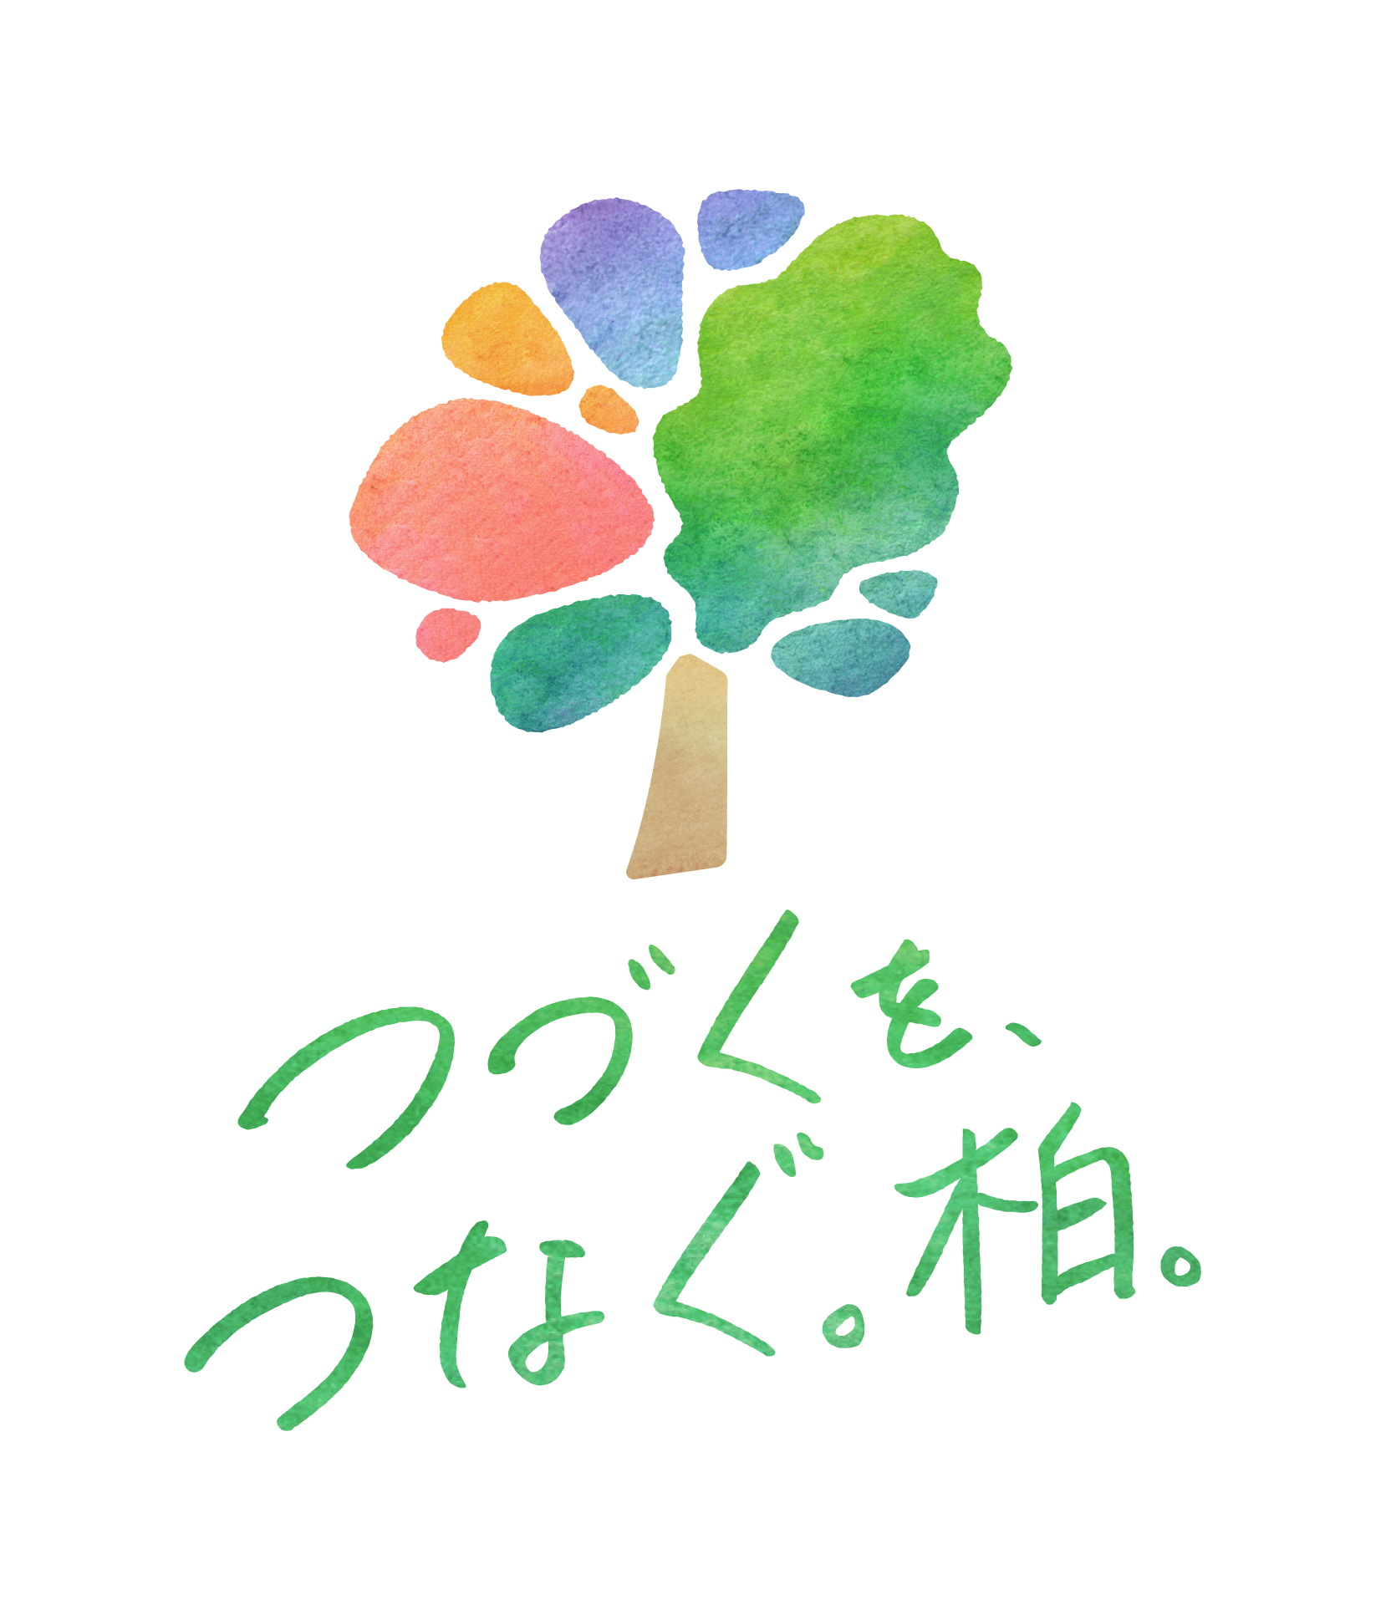
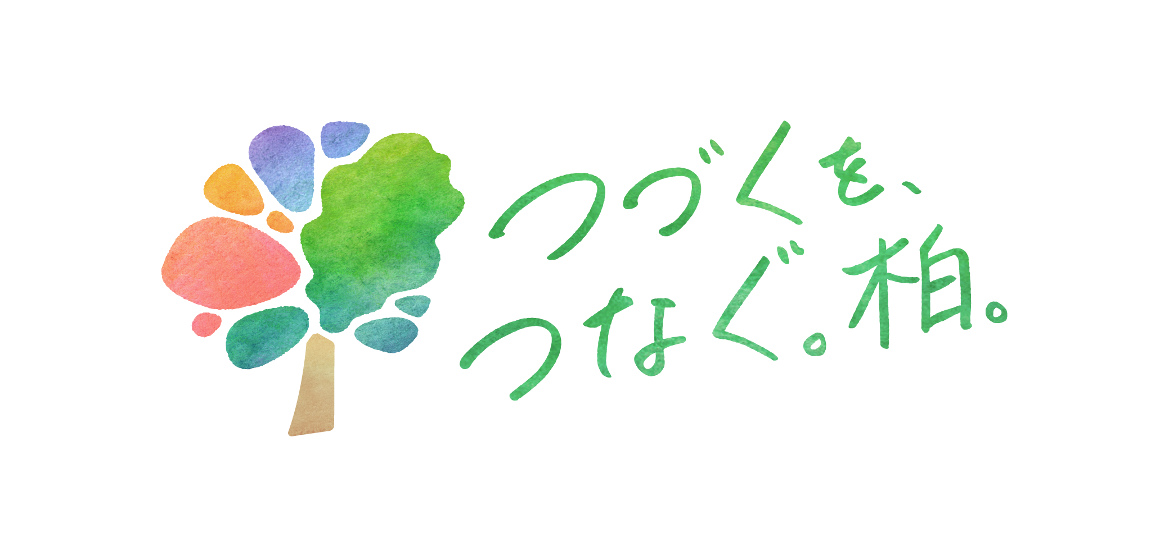

柏市は、「つづくを、つなぐ。」という合言葉のもと、次世代や未来へ“つづく”まちづくりに取り組んでいます。市のブランドロゴマークを広めていくために、ご協力くださいますようお願いします。
ご使用を希望される方は、以下のURLまたは二次元コードから申請をお願いします。
※内容によってはご利用いただけない場合がございますので、ご了承いただきますようお願いします。
※日程に余裕を持ってご申請いただきますようご協力お願いします。
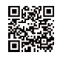
【申請フォーム】
https://logoform.jp/form/Mx28/307370

